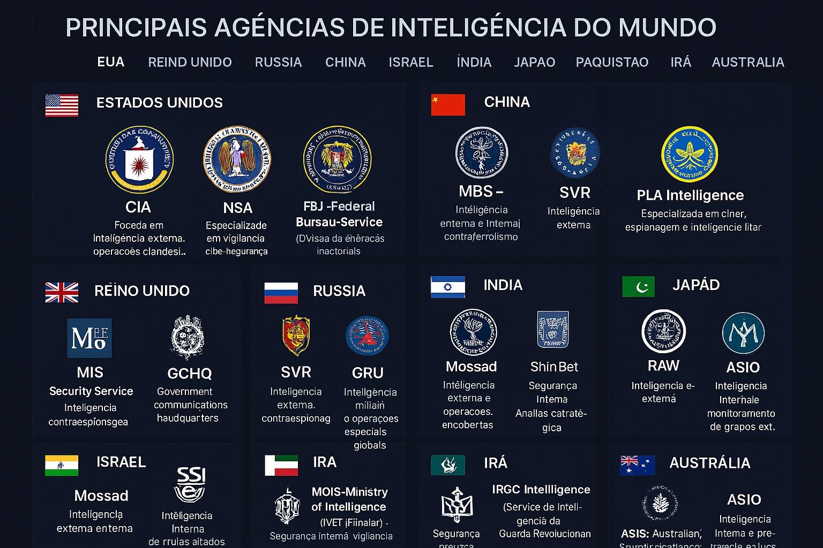
🇺🇸 Estados Unidos
- CIA – Central Intelligence Agency
Focada em inteligência externa, operações clandestinas e contraespionagem fora do território americano.
- NSA – National Security Agency
Especializada em vigilância eletrônica, cibersegurança e criptografia (SIGINT).
- FBI – Federal Bureau of Investigation (Divisão de Contrainteligência)
Atua internamente nos EUA, com foco em ameaças nacionais, espionagem e terrorismo.

🇬🇧 Reino Unido
- MI6 – Secret Intelligence Service (SIS)
Inteligência externa e operações clandestinas.
- MI5 – Security Service
Inteligência interna e contraespionagem.
- GCHQ – Government Communications Headquarters
Inteligência eletrônica e cibernética (equivalente britânico da NSA).

🇷🇺 Rússia
- FSB – Federal Security Service
Inteligência interna, contrainteligência, contraterrorismo.
- SVR – Foreign Intelligence Service
Inteligência externa.
- GRU – Main Intelligence Directorate (do Ministério da Defesa)
Inteligência militar e operações especiais globais.

🇨🇳 China
- MSS – Ministry of State Security
Inteligência externa e interna; espionagem econômica e política.
- PLA Intelligence (Inteligência do Exército Popular de Libertação)
Especializada em ciberespionagem e inteligência militar.

🇫🇷 França
- DGSE – Direction Générale de la Sécurité Extérieure
Inteligência externa e operações secretas.
- DGSI – Direction Générale de la Sécurité Intérieure
Segurança interna e contraespionagem.

🇮🇱 Israel
- Mossad
Inteligência externa e operações encobertas.
- Shin Bet (Shabak)
Segurança interna.
- AMAN – Military Intelligence Directorate
Inteligência militar e análise estratégica.

🇩🇪 Alemanha
- BND – Bundesnachrichtendienst
Inteligência externa.
- BfV – Bundesamt für Verfassungsschutz
Inteligência interna e proteção da constituição.

🇮🇳 Índia
- RAW – Research and Analysis Wing
Inteligência externa.
- IB – Intelligence Bureau
Inteligência interna.

🇯🇵 Japão
- PSIA – Public Security Intelligence Agency
Inteligência interna e monitoramento de grupos extremistas.
- DIF – Defense Intelligence Headquarters
Inteligência militar.

🇵🇰 Paquistão
ISI – Inter-Services Intelligence
- Considerada uma das agências mais influentes da Ásia.
- Atua em inteligência externa, contraespionagem, contraterrorismo e operações clandestinas.
- Historicamente envolvida em assuntos relacionados ao Afeganistão e grupos armados na região.
- Trabalha em estreita ligação com as Forças Armadas paquistanesas.

🇮🇷 Irã
MOIS – Ministry of Intelligence and Security (Vezarat-e Ettela'at)
- Agência civil mais poderosa do Irã, responsável por segurança interna, vigilância política e inteligência externa.
- Atua fortemente no Oriente Médio, especialmente em operações relacionadas a contraespionagem, monitoramento de dissidentes e ações de influência.
IRGC Intelligence (Serviço de Inteligência da Guarda Revolucionária)
- Uma segunda estrutura de inteligência paralela ao MOIS.
- Mais militarizada, ideológica e envolvida em operações especiais no exterior, incluindo apoio a grupos aliados do Irã.

🇰🇵 Coreia do Norte
RGB – Reconnaissance General Bureau
- Principal serviço de inteligência e operações especiais do regime norte-coreano.
- Focado em espionagem externa, ciberoperações, sabotagem e atividades clandestinas.
- Responsável por ataques cibernéticos atribuídos ao país e por operações relacionadas à Coreia do Sul, Japão e EUA.
Outras estruturas:
- Bowibu (Ministério da Segurança Estatal): vigilância interna e repressão política.
- Ministério da Segurança Popular: polícia política interna.

🇦🇺 Austrália
ASIS – Australian Secret Intelligence Service
- Inteligência externa, espionagem, coleta de informações e operações clandestinas fora da Austrália.
- Equivalente australiano ao MI6 britânico.
ASIO – Australian Security Intelligence Organisation
- Inteligência interna e prevenção ao terrorismo, espionagem e interferência estrangeira.
- Equivalente ao MI5 britânico.

🇨🇦 Canadá
CSIS – Canadian Security Intelligence Service
- Principal agência de inteligência do país.
- Atua em contraespionagem, contraterrorismo, segurança interna e análise estratégica.
CSE – Communications Security Establishment
- Agência focada em SIGINT (inteligência de sinais) e cibersegurança.
- Equivalente canadense à NSA dos EUA.

Gostaria de um site com a logotipo dos seguintes serviços de inteligência

Principais Agências de Inteligência do Mundo
🇺🇸 Estados Unidos
- CIA – Central Intelligence Agency
Focada em inteligência externa, operações clandestinas e contraespionagem fora do território americano.
- NSA – National Security Agency
Especializada em vigilância eletrônica, cibersegurança e criptografia (SIGINT).
- FBI – Federal Bureau of Investigation (Divisão de Contrainteligência)
Atua internamente nos EUA, com foco em ameaças nacionais, espionagem e terrorismo.

🇬🇧 Reino Unido
- MI6 – Secret Intelligence Service (SIS)
Inteligência externa e operações clandestinas.
- MI5 – Security Service
Inteligência interna e contraespionagem.
- GCHQ – Government Communications Headquarters
Inteligência eletrônica e cibernética (equivalente britânico da NSA).

🇷🇺 Rússia
- FSB – Federal Security Service
Inteligência interna, contrainteligência, contraterrorismo.
- SVR – Foreign Intelligence Service
Inteligência externa.
- GRU – Main Intelligence Directorate (do Ministério da Defesa)
Inteligência militar e operações especiais globais.

🇨🇳 China
- MSS – Ministry of State Security
Inteligência externa e interna; espionagem econômica e política.
- PLA Intelligence (Inteligência do Exército Popular de Libertação)
Especializada em ciberespionagem e inteligência militar.

🇮🇱 Israel
- Mossad
Inteligência externa e operações encobertas.
- Shin Bet (Shabak)
Segurança interna.
- AMAN – Military Intelligence Directorate
Inteligência militar e análise estratégica.

🇮🇳 Índia
- RAW – Research and Analysis Wing
Inteligência externa.

🇯🇵 Japão
- PSIA – Public Security Intelligence Agency
Inteligência interna e monitoramento de grupos extremistas.

🇵🇰 Paquistão
ISI – Inter-Services Intelligence
- Considerada uma das agências mais influentes da Ásia.
- Atua em inteligência externa, contraespionagem, contraterrorismo e operações clandestinas.
- Historicamente envolvida em assuntos relacionados ao Afeganistão e grupos armados na região.
- Trabalha em estreita ligação com as Forças Armadas paquistanesas.

🇮🇷 Irã
MOIS – Ministry of Intelligence and Security (Vezarat-e Ettela'at)
- Agência civil mais poderosa do Irã, responsável por segurança interna, vigilância política e inteligência externa.
- Atua fortemente no Oriente Médio, especialmente em operações relacionadas a contraespionagem, monitoramento de dissidentes e ações de influência.
IRGC Intelligence (Serviço de Inteligência da Guarda Revolucionária)
- Uma segunda estrutura de inteligência paralela ao MOIS.
- Mais militarizada, ideológica e envolvida em operações especiais no exterior, incluindo apoio a grupos aliados do Irã.
🇦🇺 Austrália
ASIS – Australian Secret Intelligence Service
- Inteligência externa, espionagem, coleta de informações e operações clandestinas fora da Austrália.
- Equivalente australiano ao MI6 britânico.
ASIO – Australian Security Intelligence Organisation
- Inteligência interna e prevenção ao terrorismo, espionagem e interferência estrangeira.

